PORTARIA Nº 201
DE 03 DE JUNHO DE 2024.

“Dispõe sobre a Concessão de Licença Prêmio a servidora municipal.”

FRANCISCO DE ASSIS ARAÚJO JUNIOR, Prefeito Municipal de Malhador, no uso de suas atribuições que lhe confere o artigo 60, da Lei Municipal 052/1987,
RESOLVE:
Art. 1° Conceder Licença Prêmio de 03 (três) meses, referente ao período de 03 de junho de 2024 a 03 de setembro 2024, a servidora ELENALDA DE JESUS FRANÇA, portadora do registro de identidade n°686.882, emitida pela SSP/SE, inscrita no CPF/MF sob o n° 499.608.815-04, no cargo efetivo de Professora, integrante do quadro de pessoal efetivo do Poder Executivo, lotada na Escola Infantil Maria Eleuza Oliveira de Araujo.

Art. 2° Esta portaria entra em vigor na data de sua publicação, revogadas as disposições em contrários.

Gabinete do Prefeito, Malhador (SE), em 03 de junho de 2024.

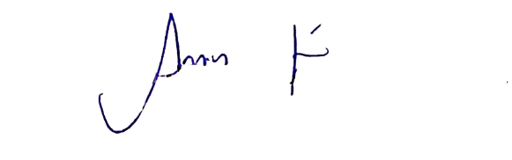

FRANCISCO DE ASSIS ARAÚJO JUNIOR
Prefeito

